Информация для кандидата поступающего на военную службу по контракту в именные формирования Ленинградской области
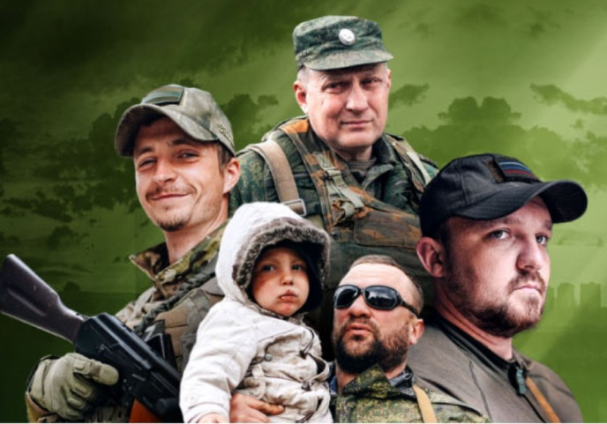
Для подачи документов обращаться:
- по адресу г Санкт Петербург, набережная Реки Фонтанки, 90 корп 3
- по телефонам 8(812)572-20-30 и 8(812)572-18-71 (круглосуточно)
- в социальной сети «В контакте» vk.com/lo_contrakt
- на «Телеграмм» канале t.me/povsk_lo
- в ближайшем военном комиссариате по месту проживания
Перечень предоставляемых документов:
- Копия паспорта (страницы с записями)
- Копия военного билета (все страницы)
- Копия СНИЛС
- Копия ИНН
- Копии свидетельств о заключении брака и рождении детей (при наличии)
- Копия документов об образовании
- Фотографии 9 х 12 1 шт 3 х 4 4 шт
- Реквизиты банковской карты (любого банка) платёжной системы «МИР»
Копии всех документов необходимы в 2 экз.
Требования к кандидатам:
Здоровье: категории А, Б (годен с ограничениями)
Возраст: от 18 до 60 лет
Образование: не ниже основного общего 9 классов
Профессиональная подготовка:
- пребывающие в запасе, прошедшие военную службу по призыву или по контракту
- не пребывающие в запасе, имеющие высшее или среднее профессиональное образование
Отсутствие непогашенной судимости.
На воинские должности:
Подлежащие замещению прапорщиками, сержантами, солдатами.
Срок заключения контракта от 6 месяцев.
Льготы и выплаты:
От государства:
- повышенное денежное довольствие (от 200 000 рублей)
- ежемесячная надбавка к денежному довольствию (2 оклада по воинской должности военнослужащего за месяц
участия в боевых действиях)
- суточные в размере 2800 руб
- выплаты за непосредственное участие в активных наступательных действиях 8 000 руб в сутки
- премии за особые достижения в ходе выполнения боевых задач от 50 000 руб до 300 000 руб
- выплаты в размере 2 от оклада денежного содержания за каждый день участия в мероприятиях с риском для жизни
- денежная компенсация взамен неиспользованных суток отдыха
Итого, в среднем для рядового и сержантского состава от 200 000 до 465 000 рублей.
От Ленинградской области:
единовременная денежная выплата:
100 000 рублей при заключении контракта и зачислении в штат именных подразделений Ленинградской области
100 000 рублей после завершения боевого слаживания подразделения
100 000 рублей при убытии в район выполнения боевых задач
Льготы от государства:
- льготное исчисление выслуги лет (день за три)
- статус участника боевых действий, действий, (налоговые и пенсионные льготы, бесплатный проезд и отдых в санаториях МО, льготы по ЖКХ и др.);
- кредитные каникулы сроком до 6 мес.
Льготы от Ленинградской области:
- право на внеочередное обеспечение местом в дошкольной образовательной организации и преимущественное право зачисления в образовательную организацию среднего профессионального образования детей военнослужащих, принимающих участие в специальной военной операции на территориях Донецкой Народной Республики, Луганской Народной Республики и Украины
- бесплатное предоставление земельного участка для строительства дома

